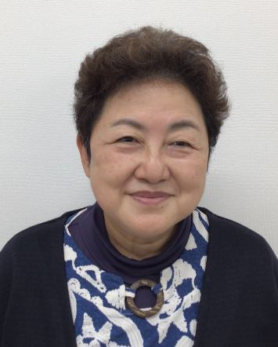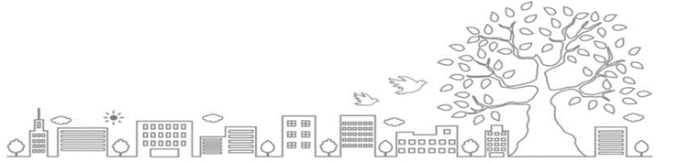

お申込み方法

E-mail： info@hiratsuka-shimin.net

必要事項をお書き添えの上、メールにてお申込みください。

お預かりした個人情報は、本事業にのみ使用させていただきます。

右記の二次元コードからも、メールにてお申込みいただけます。

メールの件名に「支援者のためのセルフケア講座」参加希望

と記入

メールの本文に以下の内容をご記入ください

※ご質問等ありましたら、ご自由にお書きください。

ふりがな

**名　前**

**団体名**

**メールアドレス**

**電話番号**

【講師プロフィール】

髙梨　聡美 氏

小学校教員を38年勤め、うち20年は、一般学級担任、18年は、特別支援学級を担任。11年間、教育相談コーディネーターを兼務。

令和２年12月NPO法人しえんのまなび舎を立ち上げ、発達特性がある子どもの支援者を支援する団体として活動を始める。子どもの支援のヒントを学ぶ会として、「サロン（懇談会）」「学習会、講演会」「自立支援に向けた事業、相談」を行い、『一人ひとりの子どもがありのままの自分を大切に生きることができるような支援』を目指す。

著書『心を救う　聴く力』

～子育て・教育・障害者支援・職場・介護現場で自尊心を育て心の居場所をつくる～